全国2007年1月高等教育自学考试
计算机原理试题
课程代码：02384
一、单项选择题（本大题共25小题，每小题1分，共25分）
在每小题列出的四个备选项中只有一个是符合题目要求的，请将其代码填写在题后的括号内。错选、多选或未选均无分。
1.以器件作为划分的标准，晶体管计算机属于（ ）
A.第一代 B.第二代
C.第三代 D.第四代
2.为用户使用计算机而编写的通用程序称为（ ）
A.操作系统 B.系统软件
C.数据库软件 D.工具软件
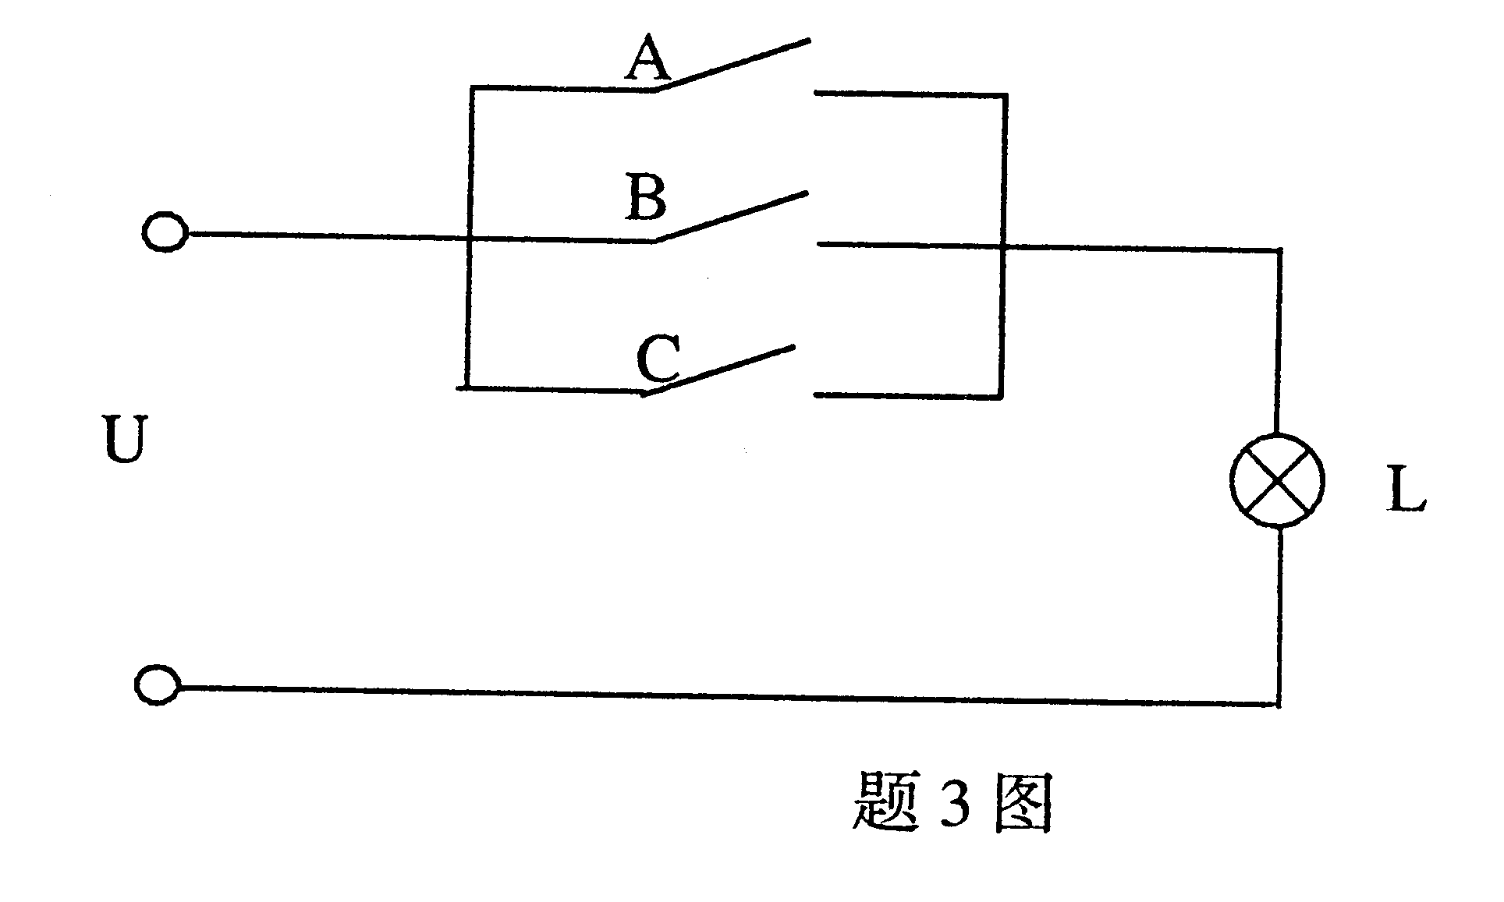
3.设题3图中开关A、B、C闭合的逻辑值为1，断开的逻辑值为0。则灯亮（L=1）的逻辑表达式为（ ）
A.$L=\overline{A+B+C}$
B.L=A+B+C
C.$L=\overline{\text{ABC}}$
D.L=ABC

4.逻辑非的主要特性是A+$\overline{A}$=1、A$\overline{A}$=0，在以下的逻辑变换式中应用到该特性的是（ ）
A.AB+$\overline{A}$·$\overline{B}$=1 B.AB+$\overline{A+B}$=1
C.（A+B）（$\overline{A}$+$\overline{B}$）=0 D.A$\overline{\text{AB}}$B=0
5.根据输入变量A、B和输出变量Y的如下真值表，则实现该逻辑功能的门电路是（ ）

真值表
A.与非门  B.或非门  C.异或门  D.异或非门 | A | B | Y
A.与非门  B.或非门  C.异或门  D.异或非门 | 0 | 0 | 0
A.与非门  B.或非门  C.异或门  D.异或非门 | 0 | 1 | 1
A.与非门  B.或非门  C.异或门  D.异或非门 | 1 | 0 | 1
A.与非门  B.或非门  C.异或门  D.异或非门 | 1 | 1 | 0
题5表
6.在数据编码中，将数值化的符号位加上真值的绝对值的二进制表示的编码是（ ）
A.原码 B.补码
C.反码 D.校验码
7.数值经过补码编码后，变成了（ ）
A.机器数 B.真值
C.无符号数 D.定点数
8.在二—十进制数字编码中，下列说法正确的是（ ）
A.8421码是有权码 B.余3码是有权码
C.2421码是无权码 D.格雷码是有权码
9.位图图像的基本构成要素是（ ）
A.图元 B.矩形
C.像素 D.矢量
10.在补码加减法运算中，对符号位产生的进位的处理是（ ）
A.保存在条件码寄存器中 B.保存在符号位
C.将符号位取反 D.加到结果的末位
11.在采用双符号位的补码加减法运算中，判别运算结果发生溢出的标志是（ ）
A.两符号位相同 B.两符号位不同
C.符号位有进位 D.符号位无进位
12.若浮点数的尾数用补码表示，判断浮点运算结果为规格化数的依据是尾数的符号位应当（ ）
A.与最高数值位相同 B.与最高数值位不同
C.与最低数值位相同 D.与最低数值位不同
13.以下指令在应用程序中不能使用的是（ ）
A.堆栈操作指令 B.移位操作指令
C.特权指令 D.字符串处理指令
14.控制器是否采用同步控制方式，取决于各部件的微操作是否采用（ ）
A.人机会话 B.定长的CPU周期
C.统一的时间间隔 D.定长的指令周期
15.调用子程序时，为了保存其返回地址，系统通常将该返回地址存入（ ）
A.数据缓冲寄存器 B.堆栈
C.控制存储器 D.队列
16.根据状态寄存器中某些位上的值来实现程序分支的指令是（ ）
A.陷阱指令 B.特权控制指令
C.子程序调用指令 D.条件转移指令
17.以下属于衡量存储器可靠性性能指标的是（ ）
A.MTBF B.MTTR
C.MAR D.MBR
18.有刷新周期的存储器是（ ）
A.静态存储器 B.动态存储器
C.非易失存储器 D.ROM
19.一个1M×16bit RAM芯片，如果不采用地址复用技术的话，那么该芯片的地址输入线有（ ）
A.10根 B.16根
C.20根 D.36根
20.虚拟存储器的存储地址是（ ）
A.逻辑地址 B.物理地址
C.间接访问地址 D.直接访问地址
21.以下不属于输入输出接口功能的是（ ）
A.数据缓存 B.数据格式转换
C.执行算术逻辑运算 D.工作状态设置
22.在以下数据传送控制方式中，主机与外设不能并行工作的是（ ）
A.I/O通道 B.DMA
C.程序中断 D.程序直接控制
23.在采用通道方式的数据传送中，对高速的磁盘设备，传送数据的单位一般是（ ）
A.位 B.字节
C.字 D.数据块
24.按设备的功能来划分，键盘、鼠标属于（ ）
A.输入设备 B.输出设备
C.输入输出设备 D.通信设备
25.两个或多个事件在同一时间间隔内发生，这种并行性称为（ ）
A.同时性 B.并发性
C.分时性 D.共享性
二、填空题（本大题共15小题，每空1分，共15分）
请在每小题的空格中填上正确答案。错填、不填均无分。
26.专为某些特定问题设计的功能单一的计算机称为___________。
27.指令译码器是一个组合逻辑电路，其输出信号分别代表不同的___________。
28.触发器稳态时两个输出端的状态总是___________的。
29.当RS触发器的输入端状态为R=1、S=0时，该触发器的状态是Q=___________。
30.主存储器的核心部件是___________。
31.十进制数据0.34表示成6位二进制数（小数点后保留5位）为___________。
32.8位二进制整数原码能表示的最小数值是___________。
33.在原码一位乘法中，若被乘数数符为x_{f}，乘数数符为y_{f}，则乘积的符号的逻辑表达式为___________。
34.在执行定点除法运算时，先要判别商数是否___________，而后再决定是否执行此除法运算。
35.微程序由若干条___________构成，用于实现机器指令，这是在设计计算机时预先编制完成的。
36.指令系统中的寻址就是寻找___________的地址。
37.CPU的功能包括：数据加工、程序控制、操作控制以及___________控制。
38.存储系统一般包括存储硬件设备与___________。
39.I/O设备与___________的统一编址方式称为外围设备的统一编址。
40.通道方式有三种，其中一台设备的通道程序独占整个通道，数据按成组方式进行交换的通道方式称为___________。
三、计算题（本大题共5小题，每小题4分，共20分）
41.根据逻辑代数的运算规则，证明如下逻辑等式成立：
$$\overline{A}\text{BC}+A\overline{B}C+\text{AB}\overline{C}+\text{ABC}=\overline{\overline{(A⊕B)C}⋅\overline{\text{AB}}}$$
42.将十进制数据23.4表示在二进制数，小数点后保留6位，然后再将此二进制数表示成八进制数和十六进制数。
43.对下列十进制数都作8位二进制数原码和补码编码。
（1）75 （2）-75
44.已知X=-0.1001001，Y=-0.1100100。要求用补码运算计算X+Y，并给出计算过程，同时指出是否发生运算溢出。
45.已知A、B两个寄存器中的内容分别为（A）=110011,(B)=011011，请计算出连续按以下顺序的逻辑运算$(A)⊕(B)→A,(A)⊕(B)→B,(A)⊕(B)→A$后A、B两个寄存器的内容。试问该序列运算实现了什么功能？
四、问答题（本大题共8小题，第46、47、50小题各4分、第48、51小题各5分，第49、52、53小题各6分，共40分）
46.电路图如题46图所示。设触发器的初始状态为Q₁Q₀=0 0。
（1）若在输入端CP连续输入4个触发脉冲，试分别写出在每个脉冲作用之后，触发器Q₁Q₀的状态。
（2）该电路是什么功能部件？
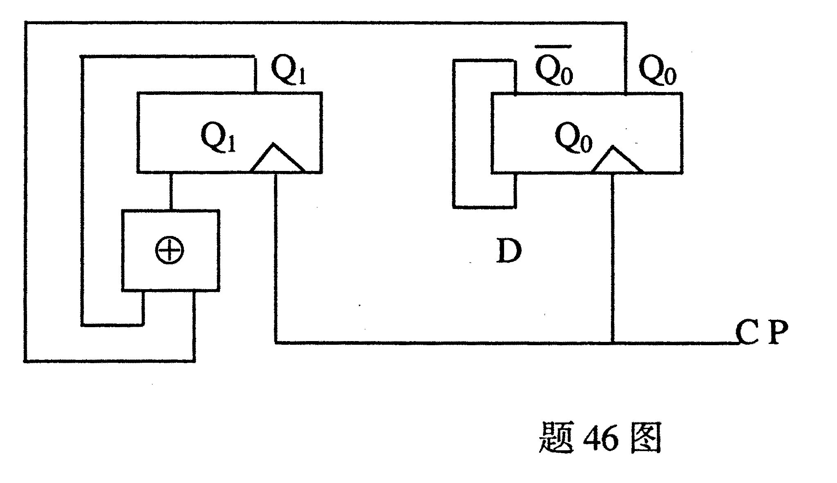
47.浮点数的尾数分别采用原码或补码表示时如何判断它是否规格化？浮点数为什么要规格化？
48.试根据6位寄存器的初始内容以及相应的移位操作，分别写出执行操作后该寄存器的内容，并填补到下表的空缺（1）至（5）中。
移位前寄存器的内容 | 移位操作 | 移位后寄存器的内容
0 0 1 1 0 1 | 算术左移一位 | （1）
1 0 0 1 0 1 | 算术右移一位 | （2）
1 1 0 1 0 1 | 逻辑左移一位 | （3）
1 0 1 1 0 1 | 逻辑右移一位 | （4）
1 0 1 1 0 1 | 小循环左移一位 | （5）
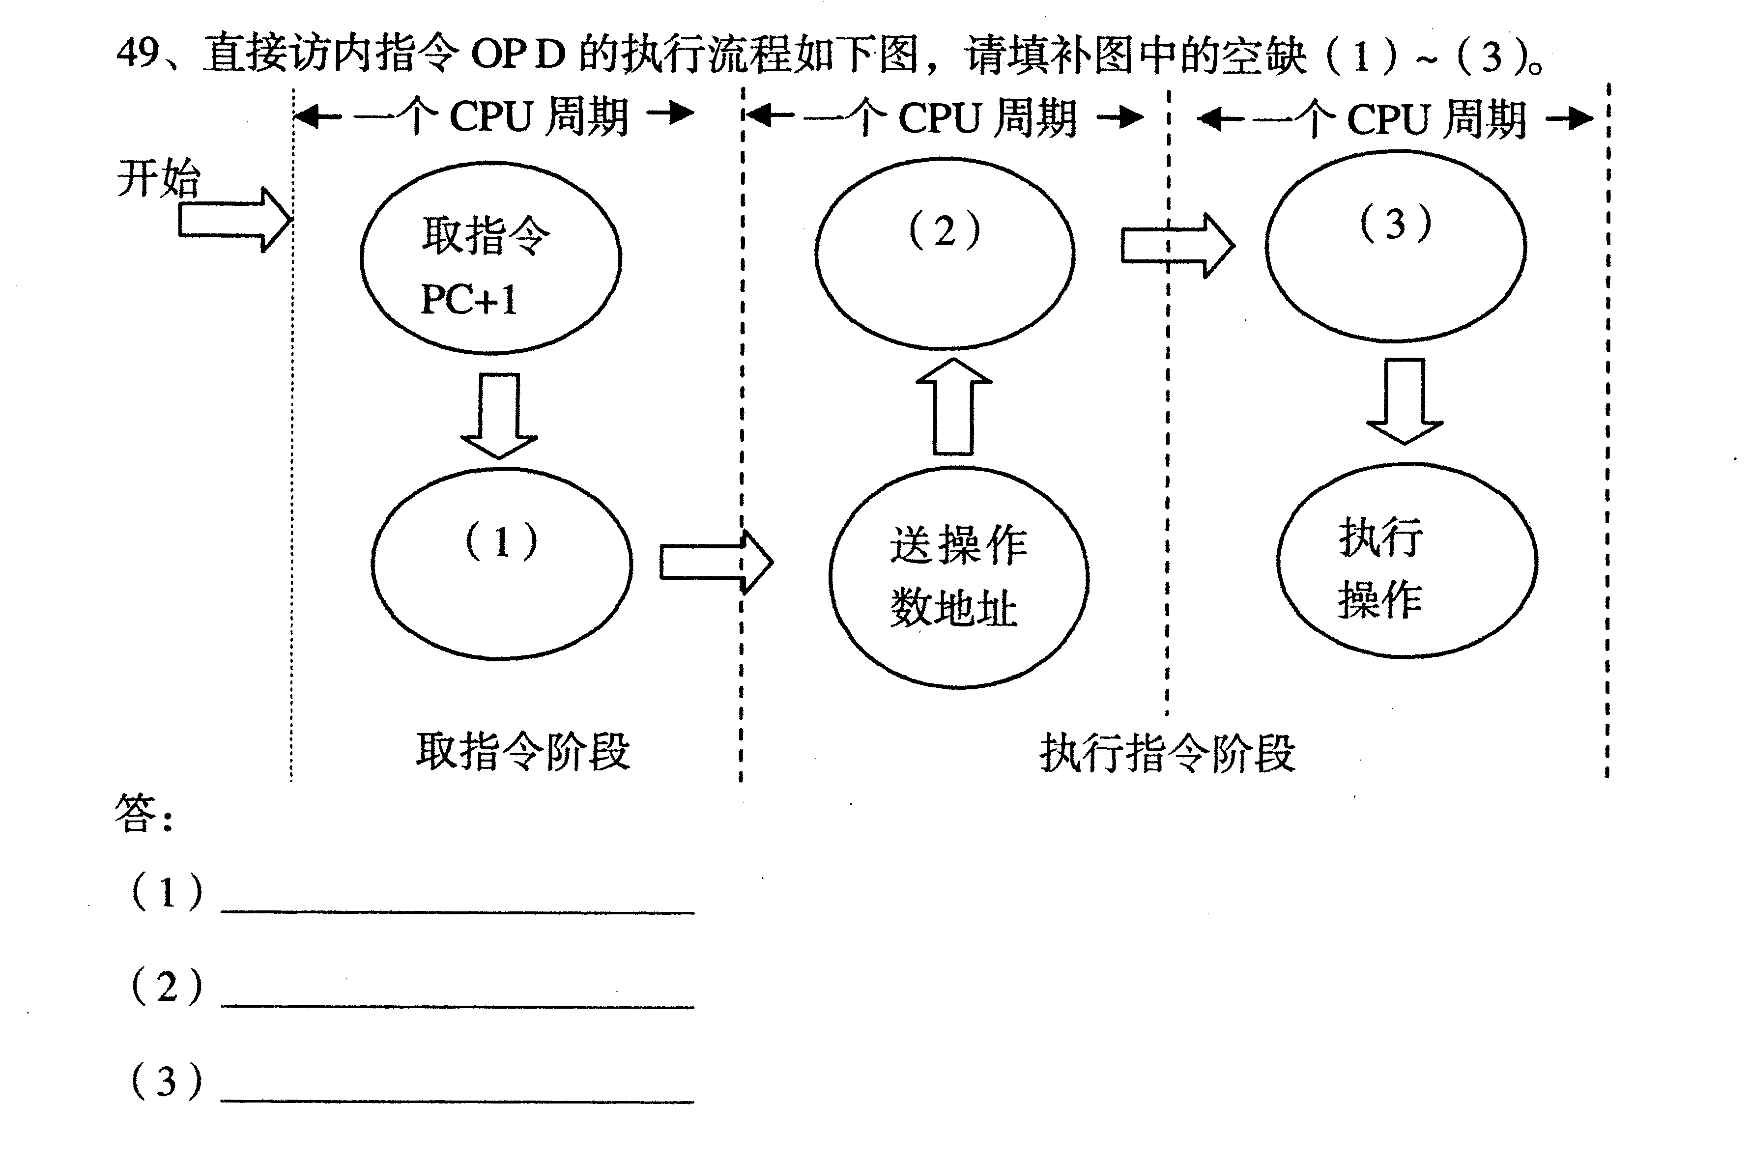
50.根据如下的微操作电路图，写出描述该微操作的语句：
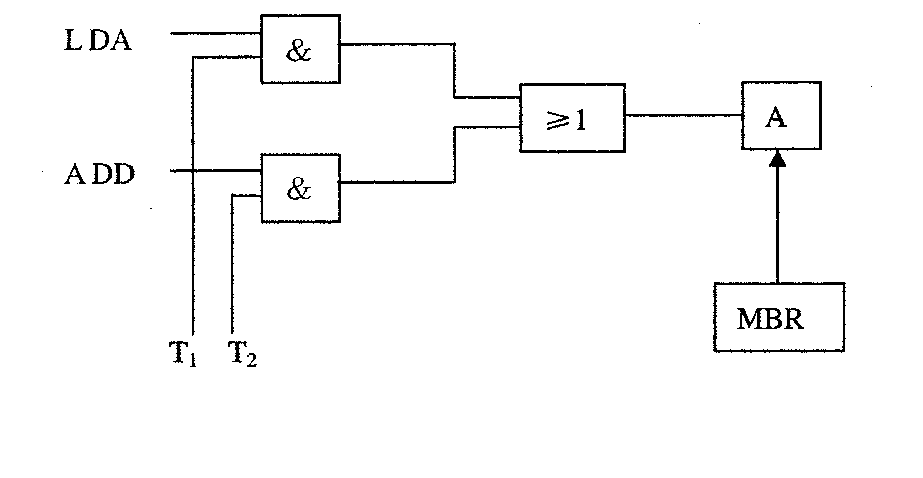
51.若汉字用点阵为512×512的字形码方式存入字库存储器中，欲存8192个汉字，试问：
（1）该存储器的存储容量需要多少？
（2）用16M×8bit RAM存储芯片，需要多少片？
（3）这个专用存储器，若按字长（16bit）来编址的话，其地址寄存器需要多少位？
52.在下面框图（1）、（2）、（3）中填入正确的内容，以便完成中断的返回操作，并说明为什么要执行这三个操作？
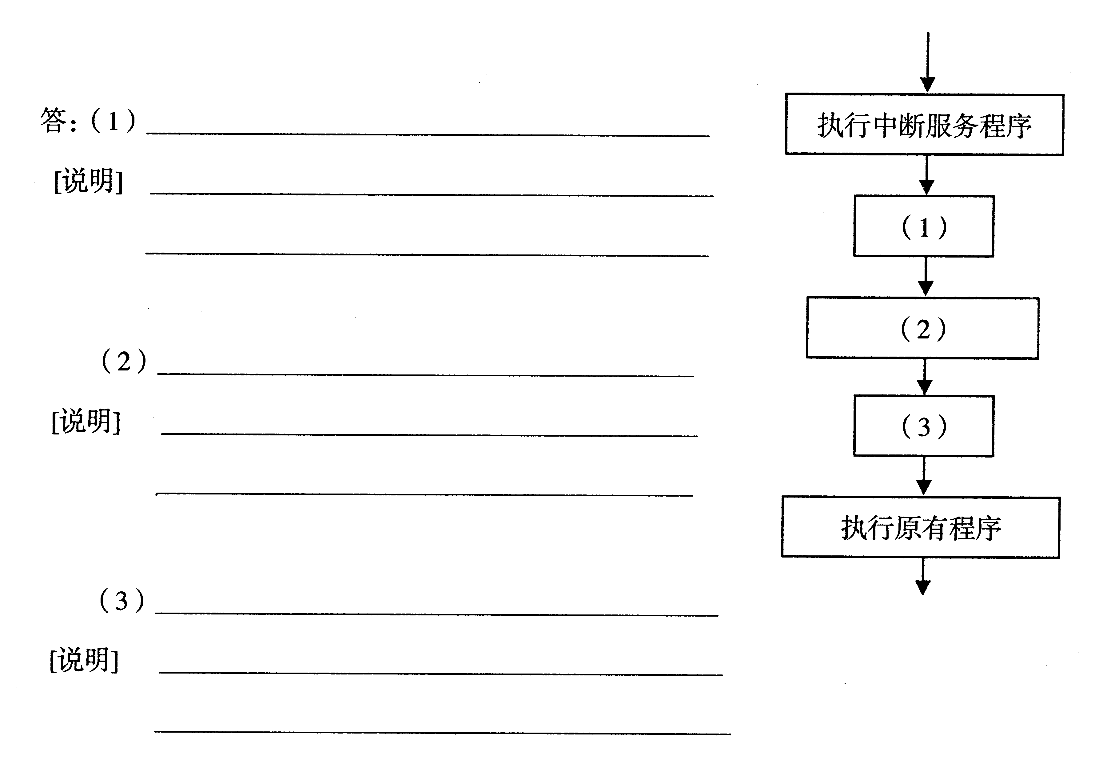

53.在DMA控制方式中，如何解决CPU与DMA控制器同时访问内存的问题？

